О внесении изменений в приказ исполняющего обязанности Министра образования и науки Республики Казахстан от 22 мая 2015 года № 318 "О некоторых мерах по реализации международной стипендии "Болашак"
Приказ Министра образования и науки Республики Казахстан от 29 марта 2016 года № 226. Зарегистрирован в Министерстве юстиции Республики Казахстан 30 апреля 2016 года № 13673
В целях реализации Правил отбора претендентов для присуждения международной стипендии «Болашак», утвержденных постановлением Правительства Республики Казахстан от 11 июня 2008 года № 573, ПРИКАЗЫВАЮ:
1. Внести в приказ исполняющего обязанности Министра образования и науки Республики Казахстан от 22 мая 2015 года № 318 «О некоторых мерах по реализации международной стипендии «Болашак» (зарегистрирован в Реестре государственной регистрации нормативных правовых актов Республики Казахстан под № 11258, опубликован в информационно-правовой системе «Әділет» от 10 июня 2015 года) следующие изменения:
Необходимый минимальный уровень знания государственного и иностранного языков, а также предметных экзаменов для претендентов на присуждение международной стипендии «Болашак», утвержденный указанным приказом, изложить в редакции согласно приложению 1 к настоящему приказу;
Форму заявки работодателя на подготовку специалиста, утвержденного указанным приказом, изложить в редакции согласно приложению 2 к настоящему приказу;
Форму заявки высшего учебного заведения Республики Казахстан на подготовку специалиста, утвержденного указанным приказом исключить;
Типовую форму анкеты претендента для участия в конкурсе на присуждение международной стипендии «Болашак», утвержденного указанным приказом, изложить в редакции согласно приложению 3 к настоящему приказу;
Таблицу эквивалентности оценок для присуждения международной стипендии «Болашак», утвержденного указанным приказом, изложить в редакции согласно приложению 4 к настоящему приказу;
Таблицу продолжительности языковых курсов за рубежом, а также, таблицу продолжительности курсов английского языка на территории Республики Казахстан, утвержденного указанным приказом, изложить в редакции согласно приложению 5 к настоящему приказу.
2. Департаменту высшего, послевузовского образования и международного сотрудничества (Омирбаев С.М.) в установленном законодательством порядке обеспечить:
1) государственную регистрацию настоящего приказа в Министерстве юстиции Республики Казахстан;
2) в течение десяти календарных дней после государственной регистрации настоящего приказа его направление на официальное опубликование в периодических печатных изданиях и информационно-правовой системе «Әділет», а также в течение пяти рабочих дней в Республиканское государственное предприятие на праве хозяйственного ведения «Республиканский центр правовой информации Министерства юстиции Республики Казахстан» для размещения в Эталонном контрольном банке нормативных правовых актов Республики Казахстан;
3) размещение настоящего приказа на официальном интернет-ресурсе Министерства образования и науки Республики Казахстан;
4) в течение десяти рабочих дней после государственной регистрации настоящего приказа в Министерстве юстиции Республики Казахстан представление в Юридический департамент Министерства образования и науки Республики Казахстан сведений об исполнении мероприятий, предусмотренных подпунктами 1), 2) и 3) настоящего пункта.
3. Контроль за исполнением настоящего приказа возложить на вице-министра образования и науки Республики Казахстан Балыкбаева Т. О.
4. Настоящий приказ вводится в действие по истечении десяти календарных дней после дня его первого официального опубликования.
Министр
образования и науки
Республики Казахстан Е. Сагадиев
Приложение 1
к приказу Министра
образования и науки
Республики Казахстан
от 29 марта 2016 года
№ 226
Приложение 1
к приказу исполняющего
обязанности Министра
образования и науки
Республики Казахстан
от 22 мая 2015 года
№ 318
Необходимый минимальный уровень знания государственного
и иностранного языков, а также предметных экзаменов для
претендентов на присуждение международной стипендии «Болашак»
Необходимый минимальный уровень знания государственного
языка для претендентов на присуждение международной стипендии
«Болашак»
Блоки теста | Общее количество тестовых заданий | Количество правильных ответов, являющихся достаточным | Процентное соотношение
Аудирование | 150 | 75 | 50%
Лексико-грамматический тест
Чтение
Примечание: лица, представившие официальный сертификат о сдаче экзамена по государственному языку (КАЗТЕСТ) с уровнем А2 и выше, выданный РГП «Национальный центр тестирования» Министерства образования и науки Республики Казахстан, освобождаются от тестирования по определению уровня знания государственного языка.
Необходимый минимальный уровень знания иностранного языка для
претендентов на присуждение международной стипендии «Болашак»
№ | Страна предполагаемого обучения | Направление специальности* | Программа | Язык обучения | Первый пороговый уровень | Второй пороговый уровень | Примечания
1 | 2 | 3 | 4 | 5 | 6 | 7 | 8
1 | Австралия | Гуманитарные, Технические, Медицинские | Магистратура, Докторантура, Резидентура | Английский | IELTS: 5.0 (по каждому блоку не менее 4.0) из 9.0  TОEFL: ITP**/PBT 417 из 677  IBT 35 из 120 | IELTS: 6.5-7.0 (по каждому блоку не менее 6.0-6.5) из 9.0  TOEFL:  PBT 583-600 из 677  IBT 93-100 из 120 | -
2 | Австрия | Технические, Медицинские | Магистратура | Английский/Немецкий | IELTS: 5.0 (по каждому блоку не менее 4.0) из 9.0  Goethe-Zertifikat А2 | IELTS: 6.5 (по каждому блоку не менее 6.0) из 9.0  Goethe-Zertifikat C1 | Прохождение языковых курсов по английскому языку будет осуществляться в Великобритании.
 |  | Гуманитарные |  |  |  | IELTS: 7.0-7.5 (по каждому блоку не менее 6.0 и writing не менее 6.5) из 9.0  Goethe-Zertifikat C1
 |  | Гуманитарные, Технические, Медицинские | Докторантура |  | IELTS: 5.0 (по каждому блоку не менее 4.0) из 9.0  Goethe-Zertifikat В1
3 | Великобритания | Технические, Медицинские | Магистратура | Английский | IELTS: 5.0 (по каждому блоку не менее 4.0) из 9.0 | IELTS: 6.5 (по каждому блоку не менее 6.0) из 9.0 | -
 |  | Гуманитарные |  |  |  | IELTS: 7.0-7.5 (по каждому блоку не менее 6.0 и writing не менее 6.5) из 9.0
 |  | Гуманитарные, Технические, Медицинские | Докторантура, Резидентура
4 | Германия | Технические, Медицинские | Магистратура | Английский/Немецкий | IELTS: 5.0 (по каждому блоку не менее 4.0) из 9.0  Goethe-Zertifikat А2  DAAD 7.0 из 10 | IELTS: 6.5 (по каждому блоку не менее 6.0) из 9.0  Goethe-Zertifikat C1;  Test-DaF 4; DSH 2 | Прохождение языковых курсов по английскому языку будет осуществляться в Великобритании. Собеседование с комиссией DAAD проходят претенденты, участвующие в конкурсе для обучения по академическим программам.  При поступлении на программу «магистратура» в некоторые вузы необходимо сдать экзамен GMAT (в зависимости от специальности).
 |  | Гуманитарные |  |  |  | IELTS: 7.0-7.5 (по каждому блоку не менее 6.0 и writing не менее 6.5) из 9.0  Goethe-Zertifikat C1;  Test-DaF 4; DSH 2
 |  | Гуманитарные, Технические, Медицинские | Докторантура, Резидентура |  | IELTS: 5.0 (по каждому блоку не менее 4.0) из 9.0  Goethe-Zertifikat В1  DAAD 7.0 из 10
5 | Ирландия | Технические | Магистратура | Английский | IELTS: 5.0 (по каждому блоку не менее 4.0) из 9.0 | IELTS: 6.5 (по каждому блоку не менее 6.0) из 9.0 | -
 |  | Гуманитарные |  |  |  | IELTS: 7.0-7.5 (по каждому блоку не менее 6.0 и writing не менее 6.5) из 9.0
 |  | Гуманитарные, Технические | Докторантура
6 | Италия | Технические | Магистратура | Английский/Итальянский | IELTS: 5.0 (по каждому блоку не менее 4.0) из 9.0  CILS A2/CELI 1 | IELTS: 6.5 (по каждому блоку не менее 6.0) из 9.0  CILS Tre-C1/CELI 4 | Претенденты на обучение на итальянском языке допускаются к участию в конкурсе только при наличии сертификатов CILS, CELI.  Прохождение языковых курсов по английскому языку будет осуществляться в Великобритании.
 |  | Гуманитарные |  |  |  | IELTS: 7.0-7.5 (по каждому блоку не менее 6.0 и writing не менее 6.5) из 9.0  CILS Tre-C1/CELI 4
 |  | Гуманитарные, Технические | Докторантура |  | IELTS: 5.0 (по каждому блоку не менее 4.0) из 9.0  CILS UNO/CELI 2
7 | Канада | Медицинские, Технические,  Гуманитарные | Магистратура, Докторантура, Резидентура | Английский | IELTS: 5.0 (по каждому блоку не менее 4.0) из 9.0  TOEFL: ITP**/PBT 417 из 677  IBT 35 из 120 | IELTS: 7.0 из 9.0  TOEFL: PBT 600 из 677  IBT 100 из 120 | При поступлении на программы «магистратура», «докторантура» необходимо сдать экзамены GRE, GMAT (в зависимости от специальности и программы).
8 | Китай | Медицинские, Технические | Магистратура | Английский/Китайский | IELTS: 5.0 (по каждому блоку не менее 4.0) из 9.0 TOEFL: ITP**/PBT 417 из 677 IBT 35 из 120  HSK 3 уровень из 6 | IELTS: 6.5 (по каждому блоку не менее 5.5) из 9.0  TOEFL: PBT 583 из 677  IBT 93 из 120 HSK 4 уровень из 6 | Претенденты на обучение на китайском языке допускаются к участию в конкурсе только при наличии сертификата HSK.  Прохождение языковых курсов по английскому языку будет осуществляться в странах, где английский язык является официальным языком страны (при выборе Великобритании см. на требования для Великобритании).  Обучение по программе «резидентура» осуществляется только на китайском языке
 |  | Гуманитарные |  |  |  | IELTS: 7.0 (по каждому блоку не менее 6.5) из 9.0  TOEFL: PBT 600 из 677  IBT 100 из 120  HSK 5 уровень из 6
 |  | Медицинские, Технические, | Докторантура, Резидентура |  | IELTS: 5.0 (по каждому блоку не менее 4.0) из 9.0 TOEFL: ITP**/PBT 417 из 677 IBT 35 из 120  HSK 3 уровень из 6 | IELTS: 6.5 (по каждому блоку не менее 5.5) из 9.0  TOEFL: PBT 583 из 677  IBT 93 из 120  HSK 4 уровень из 6
 |  | Гуманитарные |  |  |  | IELTS: 7.0 (по каждому блоку не менее 6.5) из 9.0  TOEFL: PBT 600 из 677  IBT 100 из 120  HSK 5 уровень из 6
9 | Королевство Бельгия | Гуманитарные, Технические | Докторантура | Английский | IELTS: 5.0 (по каждому блоку не менее 4.0) из 9.0 | IELTS: 7.0-7.5 (по каждому блоку не менее 6.0 и writing не менее 6.5) из 9.0 | Прохождение языковых курсов по английскому языку будет осуществляться в Великобритании.
10 | Королевство Дания | Гуманитарные, Технические, Медицинские | Докторантура | Английский | IELTS: 5.0 (по каждому блоку не менее 4.0) из 9.0 | IELTS: 7.0-7.5 (по каждому блоку не менее 6.0 и writing не менее 6.5) из 9.0 | Прохождение языковых курсов по английскому языку будет осуществляться в Великобритании.
11 | Королевство Испания | Гуманитарные | Магистратура | Испанский | DELE Nivel B1 | DELE Nivel C2 | Претенденты на обучение на испанском языке допускаются к участию в конкурсе только при наличии сертификатов DELE.
12 | Литовская Республика | Технические, Медицинские | Магистратура | Английский | IELTS: 5.0 (по каждому блоку не менее 4.0) из 9.0 | IELTS: 6.5 (по каждому блоку не менее 6.0) из 9.0 | Прохождение языковых курсов по английскому языку будет осуществляться в Великобритании.
 |  | Гуманитарные |  |  |  | IELTS: 7.0-7.5 (по каждому блоку не менее 6.0 и writing не менее 6.5) из 9.0
 |  | Гуманитарные, Технические, Медицинские | Докторантура
13 | Нидерланды | Технические, Медицинские | Магистратура | Английский/Голландский | IELTS: 5.0 (по каждому блоку не менее 4.0) из 9.0  PTIT (А2) | IELTS: 6.5 (по каждому блоку не менее 6.0) из 9.0  PAT (C1) | Претенденты на обучение на голландском языке допускаются к участию в конкурсе только при наличии сертификатов PTIT, PAT.  Прохождение языковых курсов по английскому языку будет осуществляться в Великобритании. При поступлении на программу «магистратура» необходимо сдать экзамены GRE, GMAT (в зависимости от специальности).
 |  | Гуманитарные |  |  |  | IELTS: 7.0-7.5 (по каждому блоку не менее 6.0 и writing не менее 6.5) из 9.0  PAT (C1)
 |  | Гуманитарные, Технические, Медицинские | Докторантура |  | IELTS: 5.0 (по каждому блоку не менее 4.0) из 9.0  PMT (B1)
14 | Норвегия | Технические, Медицинские | Магистратура | Английский/Норвежский | IELTS: 5.0 (по каждому блоку не менее 4.0) из 9.0  Norskprшve 2 (А2) | IELTS: 6.5 (по каждому блоку не менее 6.0) из 9.0  Bergentest (С1) | Претенденты на обучение на норвежском языке допускаются к участию в конкурсе только при наличии сертификатов Norskprшve, Bergentest.  Прохождение языковых курсов по английскому языку будет осуществляться в Великобритании.
 |  | Гуманитарные |  |  |  | IELTS: 7.0-7.5 (по каждому блоку не менее 6.0 и writing не менее 6.5) из 9.0  Bergentest (С1)
 |  | Технические, Гуманитарные, Медицинские | Докторантура |  | IELTS: 5.0 (по каждому блоку не менее 4.0) из 9.0  Norskprшve 3 (В1)
15 | Сингапур | Медицинские, Технические, Гуманитарные | Магистратура, Докторантура | Английский | IELTS: 5.0 (по каждому блоку не менее 4.0) из 9.0  TOEFL: ITP**/PBT 417 из 677 IBT 35 из 120 | IELTS: 6.5 из 9.0  TOEFL: PBT 580 из 677  IBT 100 из 120 | Стипендиаты, выбравшие в качестве страны обучения Сингапур, проходят языковую подготовку в языковых школах Великобритании или США (при выборе Великобритании см. на требования для Великобритании)
16 | США | Медицинские, Технические, Гуманитарные | Магистратура, Резидентура, Докторантура | Английский | IELTS: 5.0 (по каждому блоку не менее 4.0) из 9.0  TOEFL: ITP**/PBT 417 из 677 IBT 35 из 120 | IELTS: 7.0 из 9.0  TOEFL: PBT 600 из 677  IBT 100 из 120 | При поступлении на программы «магистратура», «докторантура» необходимо сдать экзамены GRE, GMAT (в зависимости от специальности и программы).
17 | Финляндия | Гуманитарные, Технические | Докторантура | Английский/ Финский | IELTS: 5.0 (по каждому блоку не менее 4.0) из 9.0  YKI 3 (B1) | IELTS: 7.0-7.5 (по каждому блоку не менее 6.0 и writing не менее 6.5) из 9.0  YKI 5 (C1) | Претенденты на обучение на финском языке допускаются к участию в конкурсе только при наличии сертификатов YKI.  Прохождение языковых курсов по английскому языку будет осуществляться в Великобритании.
18 | Франция | Технические, Медицинские | Магистратура | Английский/Французский | IELTS: 5.0 (по каждому блоку не менее 4.0) из 9.0  TCF 200  DELF A2 | IELTS: 6.5 (по каждому блоку не менее 6.0) из 9.0  TCF 500  DALF C1 | Прохождение языковых курсов по английскому языку будет осуществляться в Великобритании.
 |  | Гуманитарные |  |  |  | IELTS: 7.0-7.5 (по каждому блоку не менее 6.0 и writing не менее 6.5) из 9.0  TCF 500  DALF C1
 |  | Гуманитарные, Технические, Медицинские | Докторантура |  | IELTS: 5.0 (по каждому блоку не менее 4.0) из 9.0  TCF 300  DELF B1
19 | Швейцария | Технические | Магистратура | Английский/Немецкий/Французский | IELTS: 5.0 (по каждому блоку не менее 4.0) из 9.0  Goethe-Zertifikat А2  TCF 200  DELF A2 | IELTS: 6.5 (по каждому блоку не менее 6.0) из 9.0  Goethe-Zertifikat C1  TCF 500  DALF C1 | Прохождение языковых курсов по английскому языку будет осуществляться в Великобритании.
 |  | Гуманитарные |  |  |  | IELTS: 7.0-7.5 (по каждому блоку не менее 6.0 и writing не менее 6.5) из 9.0  Goethe-Zertifikat C1  TCF 500  DALF C1
 |  | Технические, Гуманитарные | Докторантура |  | IELTS: 5.0 (по каждому блоку не менее 4.0) из 9.0  Goethe-Zertifikat В1  TCF 300  DELF B1
20 | Швеция | Технические, Медицинские | Магистратура | Английский | IELTS: 5.0 (по каждому блоку не менее 4.0) из 9.0 | IELTS: 6.5 (по каждому блоку не менее 6.0) из 9.0 | Прохождение языковых курсов по английскому языку будет осуществляться в Великобритании.
 |  | Гуманитарные |  |  |  | IELTS: 7.0-7.5 (по каждому блоку не менее 6.0 и writing не менее 6.5) из 9.0
 |  | Технические, Медицинские, Гуманитарные | Докторантура
21 | Эстонская Республика | Технические | Магистратура | Английский | IELTS: 5.0 (по каждому блоку не менее 4.0) из 9.0 | IELTS: 6.5 (по каждому блоку не менее 6.0) из 9.0 | Прохождение языковых курсов по английскому языку будет осуществляться в Великобритании.
 |  | Гуманитарные |  |  |  | IELTS: 7.0-7.5 (по каждому блоку не менее 6.0 и writing не менее 6.5) из 9.0
 |  | Гуманитарные, Технические | Докторантура
22 | Южная Корея | Медицинские, Технические | Магистратура Докторантура Резидентура | Английский/Корейский | IELTS: 5.0 (по каждому блоку не менее 4.0) из 9.0  TOEFL: ITP**/PBT 417 из 677 IBT 35 из 120 Test of Proficiency in Korean 2 | IELTS: 6.5 из 9.0  TOEFL: PBT 583 из 677 IBT 93 из 120  Test of Proficiency in Korean 5 | Претенденты на обучение на корейском языке допускаются к участию в конкурсе только при наличии сертификата Test of Proficiency in Korean (TOPIK)  Прохождение языковых курсов по английскому языку будет осуществляться в странах, где английский язык является официальным языком страны (при выборе Великобритании см. на требования для Великобритании).
 |  | Гуманитарные |  |  |  | IELTS: 7.0 из 9.0  TOEFL: PBT 600 из 677  IBT 100 из 120  Test of Proficiency in Korean 5
23 | Япония | Технические | Магистратура | Английский/Японский | IELTS: 5.0 (по каждому блоку не менее 4.0) из 9.0  TOEFL: ITP**/PBT 417 из 677 IBT 35 из 120 Nouryekushiken 3 уровень | IELTS: 6.5 из 9.0  TOEFL: PBT 583 из 677 IBT 93 из 120  Nouryekushiken 2 уровень | Претенденты на обучение на японском языке допускаются к участию в конкурсе только при наличии сертификата Nouryekushiken Прохождение языковых курсов по английскому языку будет осуществляться в странах, где английский язык является официальным языком страны (при выборе Великобритании см. на требования для Великобритании)
 |  | Медицинские, Гуманитарные |  |  |  | IELTS: 6.5 из 9.0  TOEFL: PBT 583 из 677  IBT 93 из 120  Nouryekushiken 1 уровень
 |  | Технические, Медицинские, Гуманитарные | Докторантура, Резидентура |  | IELTS: 5.0 (по каждому блоку не менее 4.0) из 9.0 TOEFL: ITP**/PBT 417 из 677 IBT 35 из 120 Nouryekushiken 3 уровень | IELTS: 6.5 из 9.0  TOEFL: PBT 583 из 677  IBT 93 из 120  Nouryekushiken 1 уровень
24 | Страна по приглашению | Для всех направлений | Стажировка | Английский/Немецкий/Итальянский/Китайский/ Испанский/Голландский/Норвежский/Французский/Финский/Корейский/Японский | Необходимый минимальный уровень языка определяется в соответствии с данной таблицей для программы «магистратура». | - | Прохождение языковых курсов будет осуществляться в странах, где иностранный язык является официальным языком страны.
ПРИМЕЧАНИЕ:
* Техническое направление – специальности из следующих разделов Перечня приоритетных специальностей для присуждения международной стипендии «Болашак»: Технические науки и технологии; Естественные науки; Сельскохозяйственные науки.
Гуманитарное направление – специальности из следующих разделов Перечня приоритетных специальностей для присуждения международной стипендии «Болашак»: Социальные науки, экономика и управление; Гуманитарные науки; Искусство.
Медицинское направление – специальности из следующих разделов Перечня приоритетных специальностей для присуждения международной стипендии «Болашак»: Здравоохранение и медицинские науки.
**Сертификаты данной категории принимаются в случае получения их в результате прохождения тестирования в рамках конкурса на международную стипендию «Болашак».
Первый пороговый уровень:
для претендентов, участвующих по категориям, указанным в подпунктах 2)-7) пункта 4 Правил отбора претендентов на международную стипендию «Болашак», в том числе для претендентов, участвующих в конкурсе по категории самостоятельно поступивших для получения степеней доктора философии (PhD), доктора по профилю, обучения в резидентуре – для направления на языковые курсы.
Второй пороговый уровень – для направления на академическое обучение.
Информация по наименованиям экзаменов:
IELTS (International English Language Testing System) - международная система тестирования на знание английского языка
IELTS for UKVI (IELTS for UK Visas and Immigration) - тестирование на знание английского языка для выезжающих на языковые курсы в Великобританию, наличие которого требуется для оформления визы.
TCF (Test de connaissance du franзais) – тест на знание французского языка
DELF – (Diplme d'tudes en Langue Franсaise) – диплом о знании французского языка
DALF (Diplоme Approfondi de Langue Franсaise) - диплом об углубленном знании французского языка
HSK - это государственный экзамен КНР для сертификации уровня владения китайским языком лицами, не являющимися носителями китайского языка, включая иностранцев, китайских эмигрантов и представителей национальных меньшинств.
Nouryekushiken - экзамен по определению уровня японского языка
Test of Proficiency in Korean (TOPIK)- экзамен по определению уровня корейского языка
GRE (Graduate Record Examination) - тестирование базовых знаний по конкретной специальности
GMAT (General Management Admission Test) - электронный тест на определение уровня знаний и квалификации в области Менеджмента
DELE - Сертификат на знание испанского языка как иностранного
CILS (Certificazione di Italiano come Lingua Straniera) - Сертификат, подтверждающий степень владения итальянским языком как иностранным
CELI (Certificatos di Conoscenza della Lingua Italiana) - Сертификат на знание итальянского языка как иностранного
Norskprшve, Bergentest - Сертификаты на знание норвежского языка как иностранного
PTIT, PAT – Сертификаты на знание голландского языка как иностранного
TestDaF (Test Deutsch als Fremdsprache) – Тест DaF проверяет знания немецкого языка, необходимые для обучения в Германии. Данный экзамен можно сдавать по всему миру в лицензированных центрах, в том числе в Казахстане
Goethe-Zertifikat - Сертификат Гете-Института, необходимый для подтверждения знания немецкого языка. Экзамен для получения
сертификата Гете-института можно сдать как в Гете-институтах, так и в экзаменационных центрах, являющихся нашими партнерами.
DSH (Deutsche Sprachprьfung fьr den Hochschulzugang) – Экзамен DSH необходим для поступления в один из вузов Германии. Экзамен DSH сдается за 3-4 недели до начала очередного семестра в вузах Германии
YKI – Сертификат на знание финского языка как иностранного
TOEFL (Test of English as a Foreign Language) - тест по английскому языку как иностранному, подразделяется на следующие виды:
ITP (Institutional Testing Program) - неофициальный тест для предварительного определения уровня языковой подготовки претендентов
PBT (Paper-based test) - официальный тест на бумажном носителе
CBT (Computer-based test) - официальный тест, который сдается посредством компьютера
IBT(Internet-based test) - официальный тест, который сдается посредством Интернет
Необходимый минимальный уровень предметных экзаменов
для претендентов на присуждение международной стипендии «Болашак»
Наименование экзамена | Пороговый балл
Русский язык | Не менее оценки «удовлетворительно»
Приложение 2
к приказу Министра
образования и науки
Республики Казахстан
от 29 марта 2016 года
№ 226
Приложение 2
к приказу исполняющего
обязанности Министра
образования и науки
Республики Казахстан
от 22 мая 2015 года
№ 318
ЖҰМЫС БЕРУШІНІҢ МАМАН ДАЯРЛАУҒА ӨТІНІМІ/
ЗАЯВКА РАБОТОДАТЕЛЯ НА ПОДГОТОВКУ СПЕЦИАЛИСТА
№ ______________ «___» _________20___ жылы/года
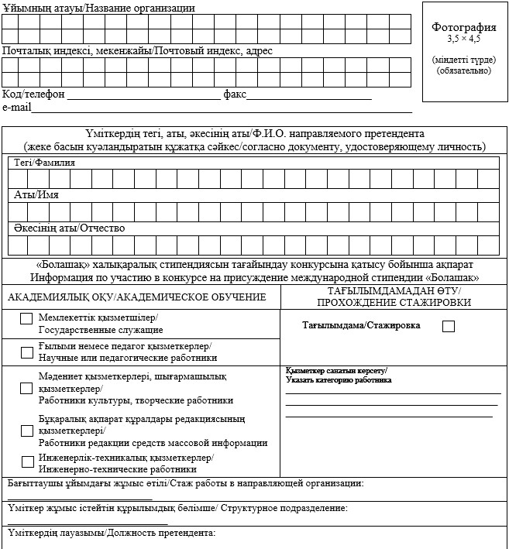
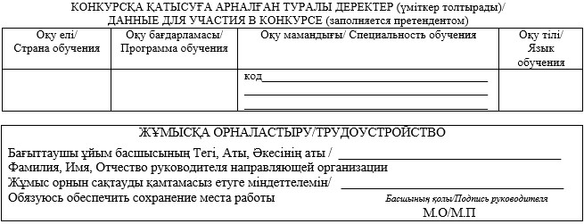
Приложение 3
к приказу Министра
образования и науки
Республики Казахстан
от 29 марта 2016 года
№ 226
Приложение 4
к приказу исполняющего
обязанности Министра
образования и науки
Республики Казахстан
от 22 мая 2015 года
№ 318
ҮМІТКЕРДІҢ «БОЛАШАҚ» ХАЛЫҚАРАЛЫҚ СТИПЕНДИЯСЫН ТАҒАЙЫНДАУ
КОНКУРСЫНА ҚАТЫСУ ҮШІН САУАЛНАМАСЫ/
АНКЕТА ПРЕТЕНДЕНТА ДЛЯ УЧАСТИЯ В КОНКУРСЕ НА ПРИСУЖДЕНИЕ
МЕЖДУНАРОДНОЙ СТИПЕНДИИ «БОЛАШАК»
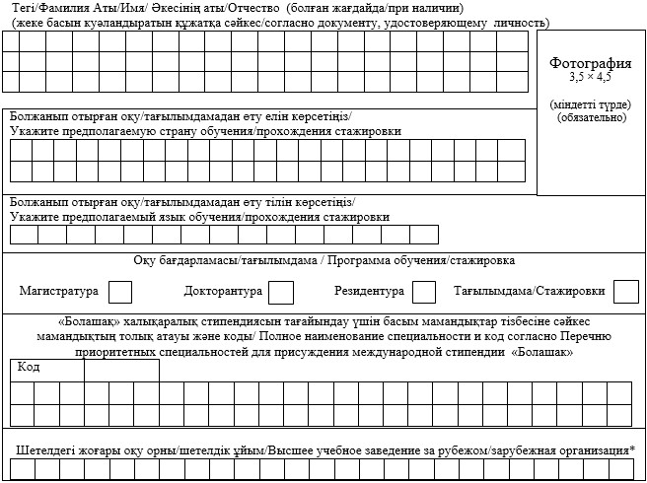
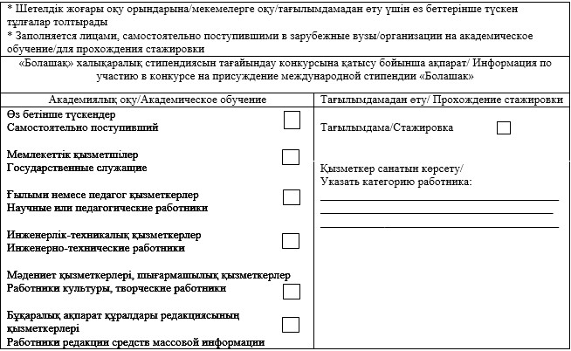
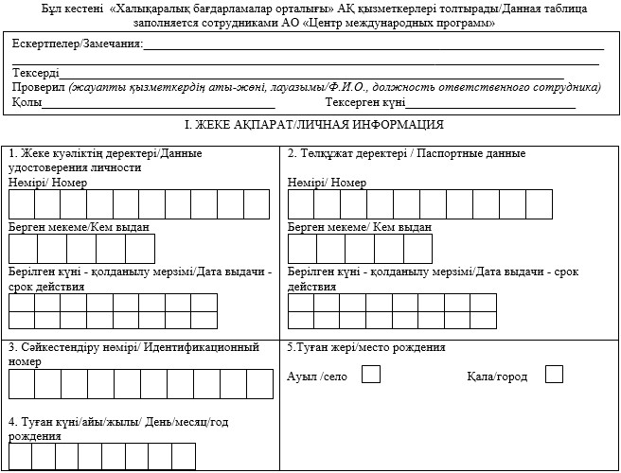
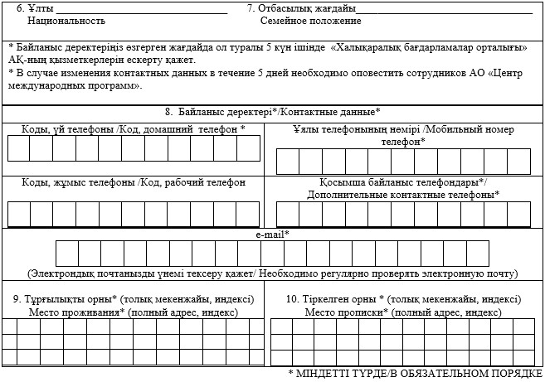
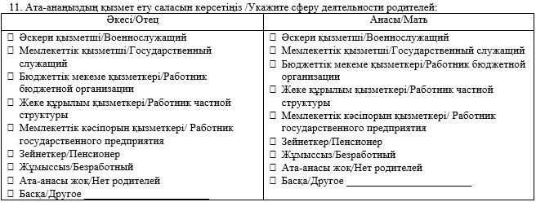
12. Жақын туған-туысқандары/ата-аналары/жұбайы/балалары туралы
мәліметтер:
Сведения о ближайших родственниках/родители/супруг(а)/дети:
Туысқандық дәрежесі  Степень родства | Аты-жөні, туған жылы  ФИО, год рождения | Жұмыс/оқу орны, қызметі, қызметтік телефоны  Место работы /учебы/, должность, телефон, код | Мекен-жайы, телефоны, қаланың/ өңірінің коды  Домашний адрес, код города/региона, телефон
Әкесі/Отец
Анасы/Мать
Жұбайы/Супруг(а)
Балалары/Дети
II.БІЛІМІ/ОБРАЗОВАНИЕ
13. Жоғары білім/Высшее образование
13. Жоғары оқу орнының атауы, орналасқан жері/Наименование вуза, местонахождение
______________________________________________________________________________________
Оқу бағдарламасы/Программа обучения _________________________
Оқу тілі/Язык обучения____________________
Мамандығы/Специальность ______________________________________________________________
Оқу шарттары/Условия обучения
______________________________________________________________________________________
(Мемлекеттік білім беру гранты/бюджет/ақылы бөлім)/ Государственный образовательный
грант/ бюджет/платное отделение)
Жоғары оқу орнына түскен/бітірген жылдары/____________________________________________
Годы поступления/окончания вуза
Диплом қосымшасы бойынша орташа балы/Средний балл по приложению к диплому ____________
14. Жоғары оқу орнынан кейінгі білімі/Послевузовское образование
Сіз жоғары оқу орнынан кейін аяқтаған барлық білім бағдарламаларды (магистратура, PhD докторы, бейін бойынша доктор, резидентура және басқа да) атаңыз:
Перечислите все послевузовские программы (магистратура, доктор PhD, доктор по профилю, резидентура и другие), которые Вы завершили:__________________________________________
Мамандық/_____________________________________________________________________________
Специальность
Дәреже/_______________________________________________________________________________
Степень
Бағдарлама/Программа ___________________ Оқу мерзімі/Период обучения _________________
Оқу орнының атауы/____________________________________________________________________
Наименование учебного заведения
Орналасқан жері/ _____________________________________________________________________
Местонахождение
III. КӘСІБИ ҚЫЗМЕТІ/ПРОФЕССИОНАЛЬНАЯ ДЕЯТЕЛЬНОСТЬ
15. Еңбек ету қызметі/Трудовая деятельность
Айы және жылы/Месяц и год |  | Жұмыс орнының атауы  Наименование места работы | Лауазымы  Должность | Жұмыс орнының орналасқан жері  Адрес места работы
Келген/Приема | Кеткен/Ухода
IV. КОНКУРСҚА ҚАТЫСУ ТУРАЛЫ АҚПАРАТ/ИНФОРМАЦИЯ ПО УЧАСТИЮ В КОНКУРСЕ
16. Бұған дейін Сіз шетел тілі бойынша арнайы емтихан немесе тест (TOEFL, IELTS, GMAT, GRE, DSH, DELF және т.б.) тапсырдыңыз ба?  Сдавали ли Вы раньше специализированные экзамены или тесты (TOEFL, IELTS, GMAT, GRE, DSH, DELF и др.) по иностранному языку? | Иә/Да  Жоқ/Нет
Егер тапсырсаңыз, онда келесі кестені толтырыңыз/ Если сдавали, то заполните следующую таблицу:
Тесттің ресми атауы  Официальное наименование теста | Нәтижесі  Результат | Тапсырған күні  Дата сдачи
17. Конкурс бойынша тілдік тестілеуден өтуге ниет білдірілген орын Астана
Место желаемого прохождения языкового тестирования по конкурсу Алматы
18. Бұған дейін Сіз мемлекеттік тілді білу деңгейін анықтайтын арнайы емтихан (ҚАЗТЕСТ) тапсырдыңыз ба?  Сдавали ли Вы раньше специализированный экзамен по определению уровня знания государственного языка (КАЗТЕСТ)? |  |  | Иә/Да  Жоқ/Нет
Егер тапсырсаңыз, онда келесі кестені толтырыңыз/ Если сдавали, то заполните следующую таблицу:
Тесттің ресми атауы  Официальное наименование теста | Нәтижесі  Результат | Тапсырған күні  Дата сдачи
Шетелдік жоғары оқу орындарына/мекемелерге оқу/тағылымдамадан өту үшін өз беттерінше түскен тұлғалар толтырады/Заполняется лицами, самостоятельно поступившими в зарубежные вузы/организации на академическое обучение/для прохождения стажировки
19. Тағылымдамадан өту, оқу мерзімдері/ _______________________
Сроки обучения / прохождения стажировки
20. Бұдан бұрын Сізге «Болашақ» халықаралық стипендиясы тағайындалды ма? Иә/Да
Присуждалась ли Вам ранее международная стипендия «Болашак»? Жоқ/Нет
21. Мен ________________________________________________________________________,
Тегі, Аты, Әкесінің аты
«Болашақ» халықаралық стипендиясына үміткер, осы сауалнамада көрсетілген барлық ақпараттың толық және нақты болып табылатынын растаймын.
Біле тұра жалған немесе толық емес деректерді беру конкурстан шығып қалуыма, сондай-ақ тағайындалған жағдайда «Болашақ» халықаралық стипендиясынан айыруға әкеп соғатыны маған мәлім.
Мен Қазақстан Республикасы Президентінің «Болашақ» халықаралық стипендиясын тағайындау үшін үміткерлерді іріктеу ережелерінің және Оқуды ұйымдастыру/ғылыми тағылымдаманы өту туралы шарттың, Жылжымайтын мүлік кепілі туралы шарттың, кепілдік беру шартының талаптарымен таныстым.
Маған «Болашақ» халықаралық стипендиясы тағайындалған жағдайда, көрсетілген шарттар бойынша барлық міндеттемелерді мойныма аламын.
Мен «Болашақ» халықаралық стипендиясын тағайындау конкурсына қатысуым барысында «Халықаралық бағдарламалар орталығы» АҚ алған менің сауалнамалық деректерімді, тестілеу мен әңгімелесу нәтижелерін Тәуелсіз сараптамалық комиссия мен Шетелде кадрлар даярлау жөніндегі республикалық комиссия мүшелеріне және шетелдік серіктестерге, мемлекеттік органдарға, ғылыми-зерттеу институттарына, сарапшыларға және өзге де мүдделі ұйымдарға, «Халықаралық бағдарламалар орталығы» АҚ іріктеу конкурсы нәтижелерінің ресми сайтында орналастыру жолымен берілуіне қарсы емеспін.
Конкурстық іріктеудің барлық кезеңдеріне келуге дербес жауапкершілікте боламын және ата-анамның/қамқоршылардың және басқа да делдалдардың қатысуынсыз конкурстың барлық кезеңдерінен өз бетімен өтуге міндеттенемін. Конкурстан өту кезінде конкурстың кезеңдерін ұйымдастыруға және өткізуге жауап беретін ұйымдар мен ведомстволардың қызметкерлерімен ізетті болуға міндеттенемін. Осы сауалнаманың 7-тармағында көрсетілген электрондық почтаны тұрақты тексеруге және қажетті сұранысқа уақытылы жауап беруге міндет аламын.
Я ______________________________________________________________________________,
Фамилия, Имя, Отчество
претендент(ка) на международную стипендию «Болашак» подтверждаю, что вся информация, представленная мною в данной анкете является полной и достоверной.
Мне известно, что предоставление заведомо ложных или неполных данных ведет к исключению из конкурса, а также к лишению международной стипендии «Болашак» в случае ее присуждения.
Я ознакомлен(а) с требованиями Правил отбора претендентов для присуждения международной стипендии «Болашак» и условиями Договора об организации обучения/прохождения стажировки, Договора залога недвижимого имущества, Договора гарантии.
В случае присуждения мне международной стипендии «Болашак», принимаю все обязательства по указанным договорам.
Я не возражаю о передаче моих анкетных данных, результатов тестирований и собеседований, полученных АО «Центр международных программ» в ходе моего участия в конкурсе на присуждение международной стипендии «Болашак», членам Независимой экспертной комиссии и Республиканской комиссии по подготовке кадров за рубежом, зарубежным партнерам, государственным органам, научно-исследовательским институтам, экспертам и иным заинтересованным организациям, а также путем размещения на официальном сайте результатов конкурсного отбора АО «Центр международных программ».
Я несу персональную ответственность за явку на все этапы конкурсного отбора и обязуюсь проходить все этапы конкурса самостоятельно, без участия родителей/попечителей или других посредников. При прохождении конкурса обязуюсь быть вежливым с сотрудниками организаций и ведомств, отвечающих за организацию и проведение этапов конкурса. Обязуюсь регулярно проверять электронную почту, указанную в пункте 7 данной анкеты и своевременно отвечать на запрашиваемую информацию.
Төменде өзіңіздің қолыңызбен мынадай мәтінді жазыңыз:
Осы қосымшаны мен өз қолыммен толтырдым, әрбір парағы дәйектелді. Жоғарыда жазылған шарттармен және талаптармен таныстым және келісемін (жеке қолыммен нақтылаймын).
Пожалуйста, напишите ниже собственноручно прописью текст, выделенный курсивом:
Настоящее приложение заполнено мною собственноручно, каждая страница личного листа запарафирована.
С вышеперечисленными условиями и требованиями ознакомлен и согласен (подтверждаю личной подписью).
_____________________________________________________________________
_____________________________________________________________________
_____________________________________________________________________
_____________________________________________________________________
Үміткердің қолы ______________________________________
Подпись претендента
Күні (құжаттарды тапсырған кезде көрсетіледі) ______________________________________
Дата (указывается на момент подачи документов)
Приложение 4
к приказу Министра
образования и науки
Республики Казахстан
от 29 марта 2016 года
№ 226
Приложение 6
к приказу исполняющего
обязанности Министра
образования и науки
Республики Казахстан
от 22 мая 2015 года
№ 318
Таблица эквивалентности оценок
для присуждения международной стипендии «Болашак»
Оценка по кредитной системе |  |  | Оценка по традиционной системе
Цифровой эквивалент оценки | Буквенный эквивалент оценки | %-ное содержание
4,0 (4,33) | A (А+) | 95-100 | Отлично
3,67 | A- | 90-94
3,33 | B+ | 85-89 | Хорошо
3,0 | B | 80-84
2,67 | B- | 75-79
2,33 | C+ | 70-74 | Удовлетворительно
2,0 | C | 65-69
1,67 | C- | 60-64
1,33 | D+ | 55-59
1,0 | D | 50-54
0 | F | 0-49 | Неудовлетворительно
Примечание: Согласно данной Таблице эквивалентности оценок 3,00 балла по кредитной системе соответствует 4,10 баллам по традиционной системе.
Эквивалент среднего балла, не вошедшего в данный список, рассматривается в индивидуальном порядке Министерством образования и науки Республики Казахстан.
Приложение 5
к приказу Министра
образования и науки
Республики Казахстан
от 29 марта 2016 года
№ 226
Приложение 8
к приказу исполняющего
обязанности Министра
образования и науки
Республики Казахстан
от 22 мая 2015 года
№ 318
Таблица продолжительности языковых курсов
№ | Страна | Направление специальности | Программа | Язык | Уровень знания языка | Срок прохождения курсов английского языка в Республике Казахстан* | Срок прохождения языковых курсов за рубежом**
1 | Австралия | Техническое Медицинское Гуманитарное | Магистратура Докторантура Резидентура | Английский | IELTS 5.0;  TOEFL PBT 417;  TOEFL IBT 35 | 6 месяцев | 6 месяцев
 |  |  |  |  | IELTS 5.5;  TOEFL PBT 497;  TOEFL IBT 59 | 3 месяца | 6 месяцев
 |  |  |  |  | IELTS 6.0;  TOEFL PBT 547;  TOEFL IBT 78 | - | 6 месяцев
 |  |  |  |  | IELTS 6.5 (менее 6.0 в любом из блоков); TOEFL PBT 583; TOEFL IBT 93 | - | 3 месяца
2 | Австрия | Техническое Медицинское Гуманитарное | Магистратура | Немецкий | Goethe-Zertifikat А2 | - | 12 месяцев
 |  |  |  |  | Goethe-Zertifikat B1 | - | 9 месяцев
 |  |  |  |  | Goethe-Zertifikat В2 | - | 6 месяцев
 |  | Техническое Медицинское Гуманитарное | Докторантура Резидентура |  | Goethe-Zertifikat B1 | - | 12 месяцев
 |  |  |  |  | Goethe-Zertifikat В2 | - | 9 месяцев
3 | Великобритания | Техническое Медицинское | Магистратура | Английский | IELTS 5.0 | 6 месяцев | 6 месяцев
 |  |  |  |  | IELTS 5.5 | 3 месяца | 6 месяцев
 |  |  |  |  | IELTS 6.0 | - | 6 месяцев
 |  |  |  |  | IELTS 6.5 (менее 6.0 в любом из блоков) | - | 3 месяца
 |  | Гуманитарное |  |  | IELTS 5.0 | 6 месяцев | 6 месяцев
 |  |  |  |  | IELTS 5.5 | 3 месяца | 6 месяцев
 |  |  |  |  | IELTS 6.0-6.5 | - | 6 месяцев
 |  |  |  |  | IELTS 7.0-7.5 (writing менее 6.5 и менее 6.0 в любом из остальных блоков) | - | 3 месяца
 |  | Техническое Медицинское Гуманитарное | Докторантура Резидентура |  | IELTS 5.0 | 6 месяцев | 6 месяцев
 |  |  |  |  | IELTS 5.5 | 3 месяца | 6 месяцев
 |  |  |  |  | IELTS 6.0-6.5 | - | 6 месяцев
 |  |  |  |  | IELTS 7.0-7.5 (writing менее 6.5 и менее 6.0 в любом из остальных блоков)) | - | 3 месяца
4 | Германия | Техническое Медицинское Гуманитарное | Магистратура | Немецкий | Goethe-Zertifikat А2 | - | 12 месяцев
 |  |  |  |  | Goethe-Zertifikat B1 | - | 9 месяцев
 |  |  |  |  | Goethe-Zertifikat В2 | - | 6 месяцев
 |  | Техническое Медицинское Гуманитарное | Докторантура Резидентура |  | Goethe-Zertifikat B1 | - | 12 месяцев
 |  |  |  |  | Goethe-Zertifikat В2 | - | 9 месяцев
5 | Италия | Техническое Гуманитарное | Магистратура | Итальянский | CILS A2/CELI 1 | - | 12 месяцев
 |  |  |  |  | CILS UNO/CELI 2 | - | 9 месяцев
 |  |  |  |  | CILS B2/CELI 3 | - | 6 месяцев
 |  | Техническое | Докторантура |  | CILS UNO/CELI 2 | - | 12 месяцев
 |  | Гуманитарное |  |  | CILS B2/CELI 3 | - | 9 месяцев
6 | Ирландия | Техническое Медицинское | Магистратура | Английский | IELTS 5.0 | 6 месяцев | 6 месяцев
 |  |  |  |  | IELTS 5.5 | 3 месяца | 6 месяцев
 |  |  |  |  | IELTS 6.0 | - | 6 месяцев
 |  |  |  |  | IELTS 6.5 (менее 6.0 в любом из блоков) | - | 3 месяца
 |  | Гуманитарное |  |  | IELTS 5.0 | 6 месяцев | 6 месяцев
 |  |  |  |  | IELTS 5.5 | 3 месяца | 6 месяцев
 |  |  |  |  | IELTS 6.0-6.5 | - | 6 месяцев
 |  |  |  |  | IELTS 7.0-7.5 (writing менее 6.5 и менее 6.0 в любом из остальных блоков) | - | 3 месяца
 |  | Техническое  Медицинское Гуманитарное | Докторантура Резидентура |  | IELTS 5.0 | 6 месяцев | 6 месяцев
 |  |  |  |  | IELTS 5.5 | 3 месяца | 6 месяцев
 |  |  |  |  | IELTS 6.0-6.5 | - | 6 месяцев
 |  |  |  |  | IELTS 7.0-7.5 (writing менее 6.5 и менее 6.0 в любом из остальных блоков) | - | 3 месяца
7 | Канада | Техническое Медицинское Гуманитарное | Магистратура Резидентура Докторантура | Английский | IELTS 5.0;  TOEFL PBT 417;  TOEFL IBT 35 | 6 месяцев | 6 месяцев
 |  |  |  |  | IELTS 5.5;  TOEFL PBT 497;  TOEFL IBT 59 | 3 месяца | 6 месяцев
 |  |  |  |  | IELTS 6.0; TOEFL PBT 547; TOEFL IBT 78 | - | 6 месяцев
 |  |  |  |  | IELTS 6.5; TOEFL PBT 583; TOEFL IBT 93 | - | 3 месяца
8 | Китай | Техническое Медицинское | Магистратура Резидентура Докторантура | Китайский | HSK 3 из HSK 6 | - | 12 месяцев
 |  | Гуманитарное |  |  | HSK 3 из HSK 6 | - | 12 месяцев
 |  |  |  |  | HSK 4 из HSK 6 | - | 9 месяцев
9 | Королевство Испания | Гуманитарное | Магистратура | Испанский | DELE Nivel B 1 | - | 12 месяцев
 |  |  |  |  | DELE Nivel B 2 | - | 9 месяцев
 |  |  |  |  | DELE Nivel C 1 | - | 6 месяцев
10 | Нидерланды | Техническое Медицинское Гуманитарное | Магистратура | Голландский | PTIT (A2) | - | 12 месяцев
 |  |  |  |  | PMT (B1) | - | 9 месяцев
 |  |  |  |  | PPT (B2) | - | 6 месяцев
 |  | Техническое Медицинское Гуманитарное | Докторантура Резидентура |  | PMT (B1) | - | 12 месяцев
 |  |  |  |  | PPT (B2) | - | 9 месяцев
11 | Норвегия | Техническое Медицинское Гуманитарное | Магистратура | Норвежский | Norskprшve 2 | - | 12 месяцев
 |  |  |  |  | Norskprшve 3 | - | 9 месяцев
 |  |  |  |  | Bergentest (B2) | - | 6 месяцев
 |  | Техническое Медицинское Гуманитарное | Докторантура Резидентура |  | Norskprшve 3 | - | 12 месяцев
 |  |  |  |  | Bergentest (B2) | - | 9 месяцев
12 | США | Техническое Медицинское Гуманитарное | Магистратура Докторантура Резидентура | Английский | IELTS 5.0;  TOEFL PBT PBT 417;  TOEFL IBT 35 | 6 месяцев | 6 месяцев
 |  |  |  |  | IELTS 5.5;  TOEFL PBT 497;  TOEFL IBT 59 | 3 месяца | 6 месяцев
 |  |  |  |  | IELTS 6.0; TOEFL PBT 547; TOEFL IBT 78 | - | 6 месяцев
 |  |  |  |  | IELTS 6.5; TOEFL PBT 583; TOEFL IBT 93 | - | 3 месяца
13 | Финляндия | Гуманитарные, Технические | Докторантура | Финский | YKI 3 (B1) | - | 12 месяцев
 |  |  |  |  | YKI 4 (B2) | - | 9 месяцев
14 | Франция | Техническое Медицинское Гуманитарное | Магистратура | Французский | DELF A2/TCF 200-299 | - | 12 месяцев
 |  |  |  |  | DELF B1/TCF 300-399 | - | 9 месяцев
 |  |  |  |  | DELF B2/TCF 400-499 | - | 6 месяцев
 |  | Техническое Медицинское Гуманитарное | Докторантура Резидентура |  | DELF B1/TCF 300-399 | - | 12 месяцев
 |  |  |  |  | DELF B2/TCF 400-499 | - | 9 месяцев
15 | Швейцария | Техническое Гуманитарное | Магистратура | Французский | DELF A2/TCF 200-299 | - | 12 месяцев
 |  |  |  |  | DELF B1/TCF 300-399 | - | 9 месяцев
 |  |  |  |  | DELF B2/TCF 400-499 | - | 6 месяцев
 |  |  | Докторантура |  | DELF B1/TCF 300-399 | - | 12 месяцев
 |  |  |  |  | DELF B2/TCF 400-499 | - | 9 месяцев
 |  | Техническое Гуманитарное | Магистратура | Немецкий | Goethe-Zertifikat А2 | - | 12 месяцев
 |  |  |  |  | Goethe-Zertifikat B1 | - | 9 месяцев
 |  |  |  |  | Goethe-Zertifikat В2 | - | 6 месяцев
 |  |  | Докторантура |  | Goethe-Zertifikat B1 | - | 12 месяцев
 |  |  |  |  | Goethe-Zertifikat В2 | - | 9 месяцев
16 | Южная Корея | Техническое Медицинское Гуманитарное | Магистратура Докторантура Резидентура | Корейский | Test of Proficiency in Korean 2 | - | 12 месяцев
 |  |  |  |  | Test of Proficiency in Korean 3 | - | 9 месяцев
 |  |  |  |  | Test of Proficiency in Korean 4 | - | 6 месяцев
17 | Япония | Техническое Медицинское Гуманитарное | Магистратура Докторантура Резидентура | Японский | Nouryekushiken 3 уровень | - | 12 месяцев
 |  |  |  |  | Nouryekushiken 2 уровень | - | 9 месяцев
Примечание:
*продолжительность прохождения языковых курсов для стипендиатов по категории на прохождение стажировки – 6 месяцев.
В случае, если в приглашении на прохождение стажировки указан меньший срок языковых курсов, то продолжительность языковых курсов определяется согласно приглашению.
**до уровня, необходимого для поступления в высшие учебные заведения, но без превышения сроков, указанных в данной таблице.

© 2012. РГП на ПХВ «Институт законодательства и правовой информации Республики Казахстан» Министерства юстиции Республики Казахстан

